โรงเรียน..............
ใบงานเรื่อง รายวิชาวิทยาศาสตร์
ระดับชั้นประถมศึกษาปีที่ 6 คะแนน ...............คะแนน
ชื่อเด็กหญิง/เด็กชาย ............................ นามสกุล ..................... ห้อง ป. 6 /........ เลขที่...........
กำหนดส่งงานวัน................ วันที่............ เดือน.................................. พ.ศ......................

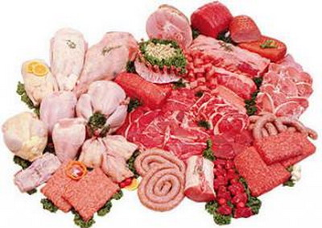
1. อาหารชนิดนี้คือ..................................................
เป็นอาหารหมู่ที่........................................................
ให้สารอาหาร...........................................................

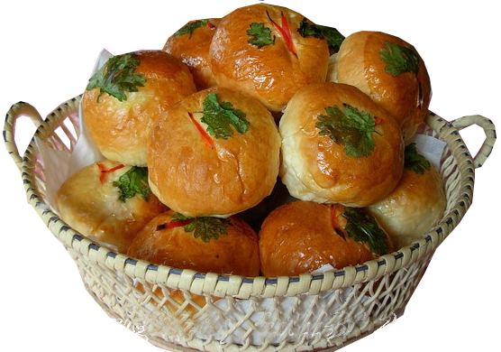
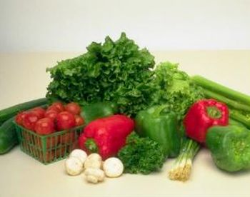
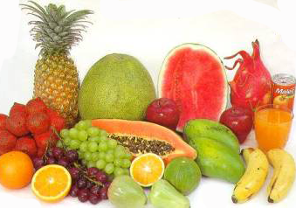
2. อาหารชนิดนี้คือ..................................................
เป็นอาหารหมู่ที่........................................................
ให้สารอาหาร...........................................................

3. อาหารชนิดนี้คือ..................................................
เป็นอาหารหมู่ที่........................................................
ให้สารอาหาร...........................................................

4. อาหารชนิดนี้คือ..................................................
เป็นอาหารหมู่ที่........................................................
ให้สารอาหาร...........................................................

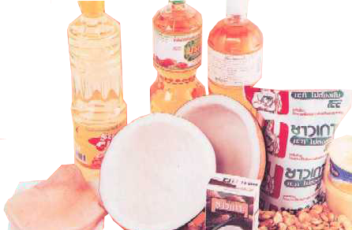
5. อาหารชนิดนี้คือ..................................................
เป็นอาหารหมู่ที่........................................................
ให้สารอาหาร...........................................................

สรุปผล

รูปแบบการประเมิน | ดี | พอใช้ | ควรปรับปรุง
ประเมินตนเอง
ประเมินผลจากครู
ประเมินผลจากผู้ปกครอง

